# Н- Дженгутаевская СОШ

# Информация о проведенных мероприятиях, посвященных ко дню «98летию образования

# Дагестанской АССР»

2019 год.

В школе, проведены единые уроки, линейки, [круглые столы](https://pandia.ru/text/category/kruglie_stoli/), посещение музея села и школы. Были оформлены тематические стенды и уголки, посвященные этой дате, оформлены выставки книг, рисунков, школьных стенных газет.

**Цель мероприятий** – знакомство учащихся с историей становления родного края, его значении в историческом ракурсе, развитие у молодежи и подрастающего поколения чувства патриотизма и гордости за свой регион.  
  
«Этот праздник напоминает нам всем о славной истории дагестанского народа, а также единении наших братских народов. [Дагестан](https://pandia.ru/text/category/dagestan/) – это земля со своей древней культурой, воспетая поэтами, писателями, художниками. Регион уникален своим этническим многообразием. Здесь проживают более ста народов и народностей. Республика подарила России выдающихся деятелей науки и искусства, писателей и поэтов, художников и спортсменов», – отметила директор школы открывая общешкольное мероприятие «Дагестан – мой край родной!».  
  
Были проведены тематические [классные часы](https://pandia.ru/text/category/klassnij_chas/) «Дагестан – наш край родной», «Образование ДАССР», «Среди сверкающих вершин», «Мой Дагестан», «История образования ДАССР» и другие.

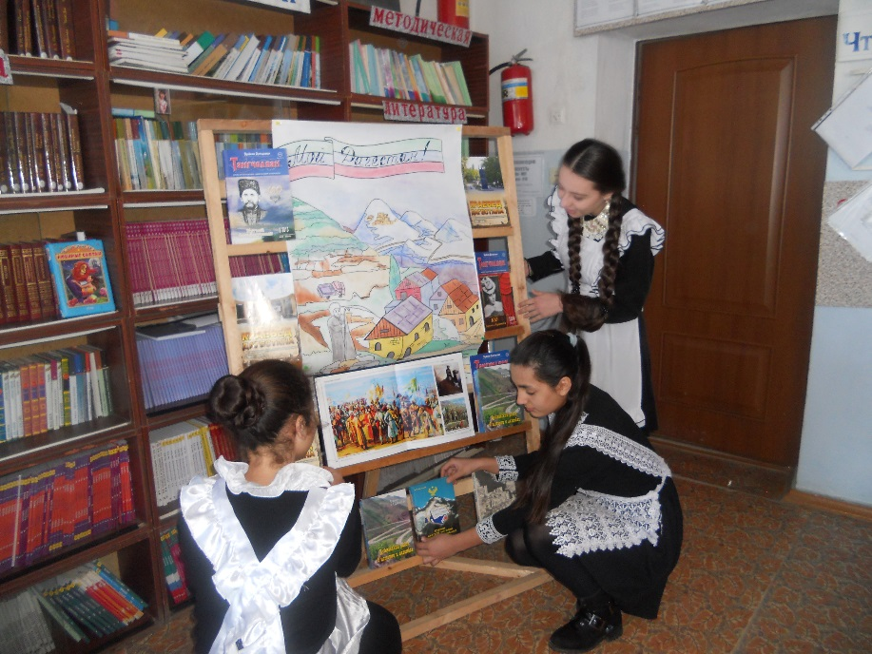

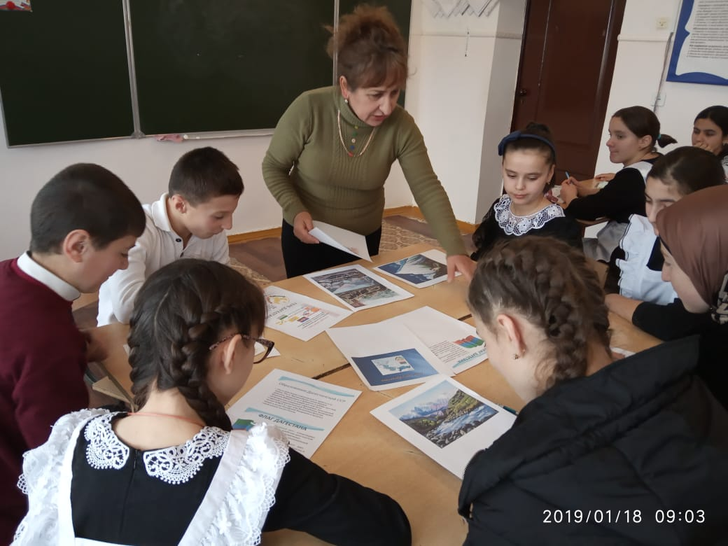 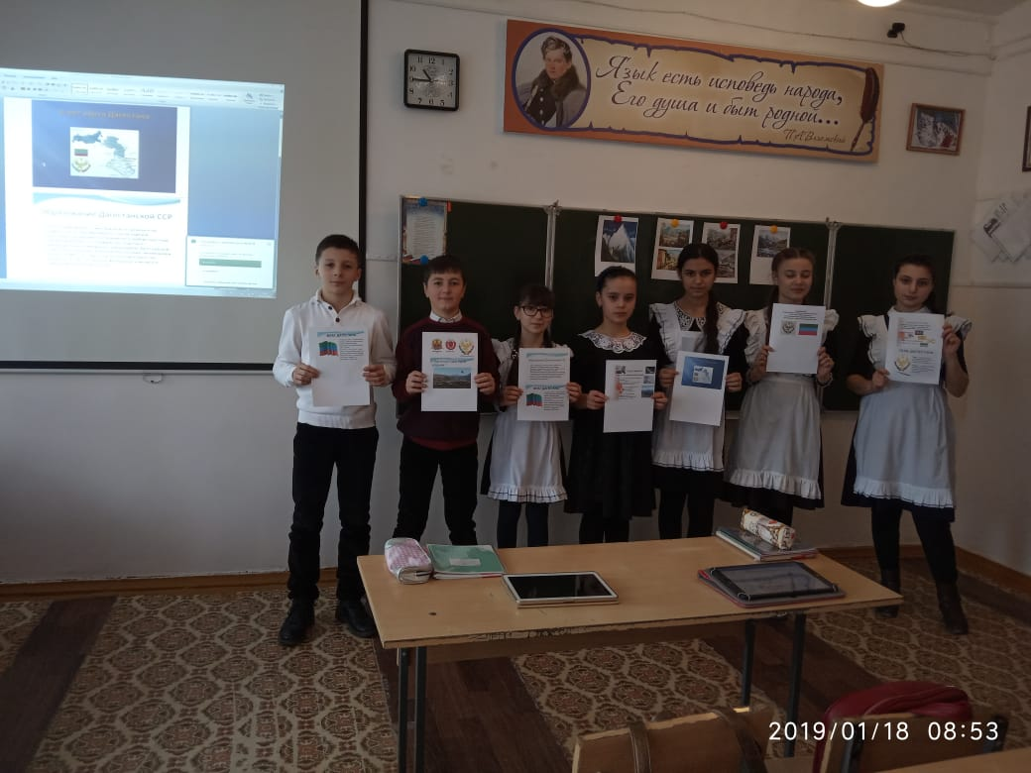

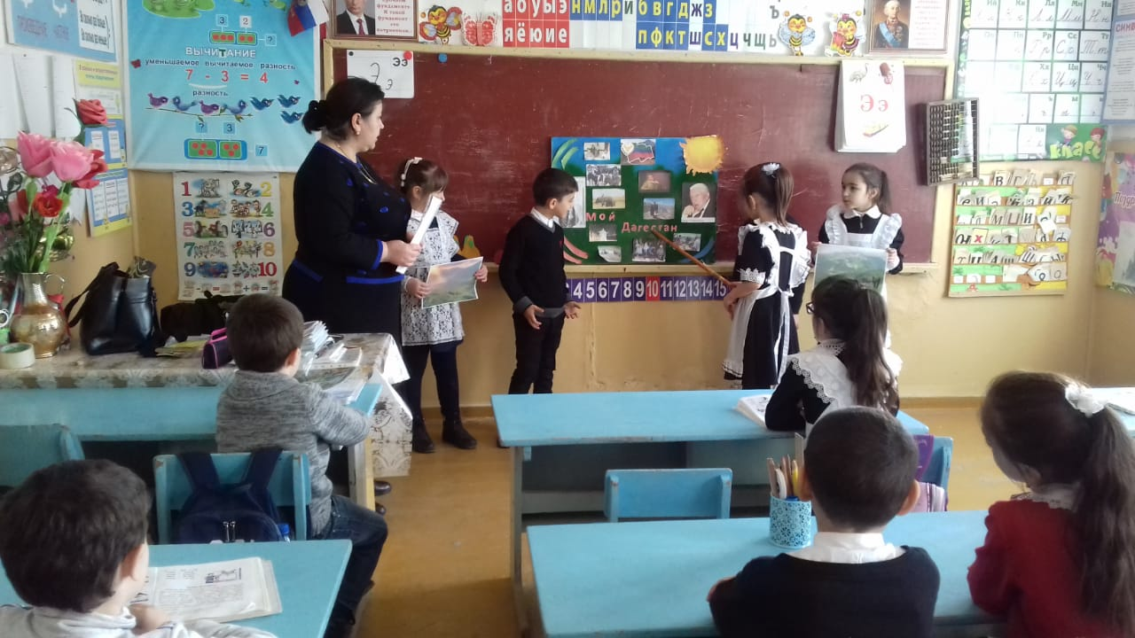 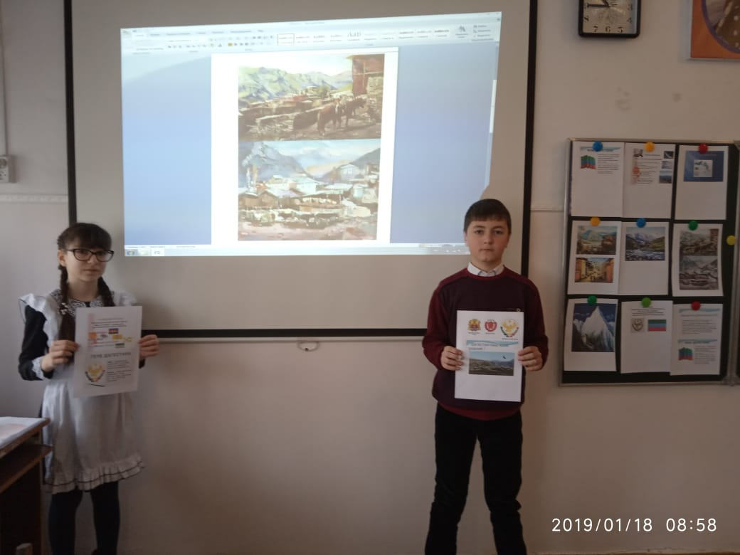

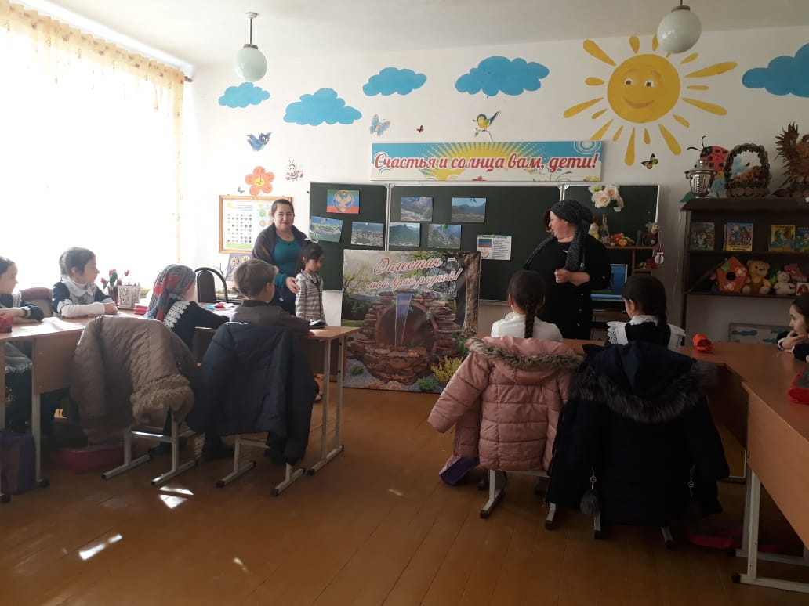 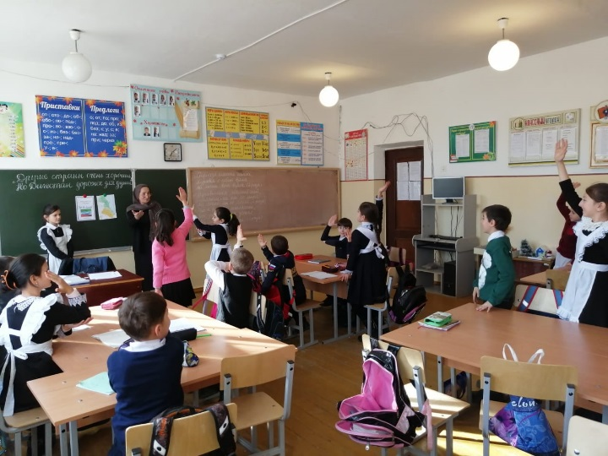

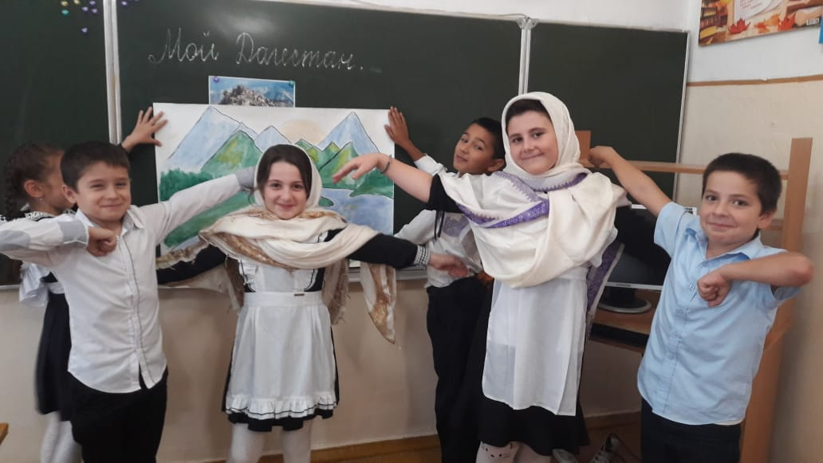 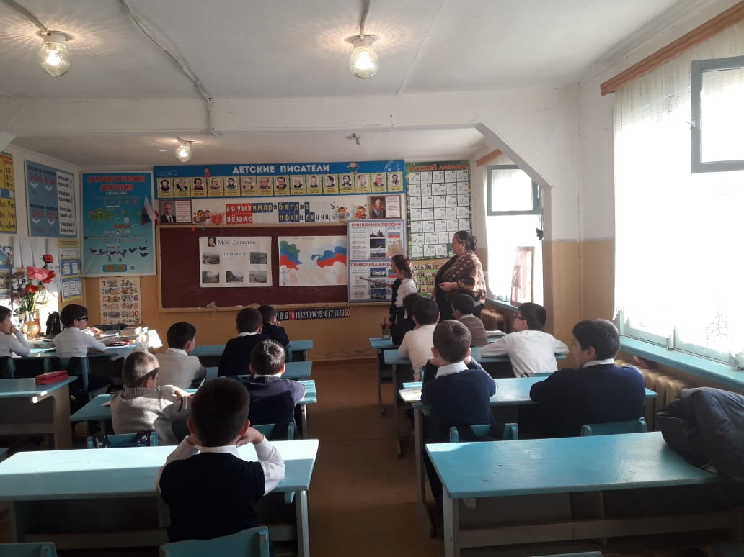

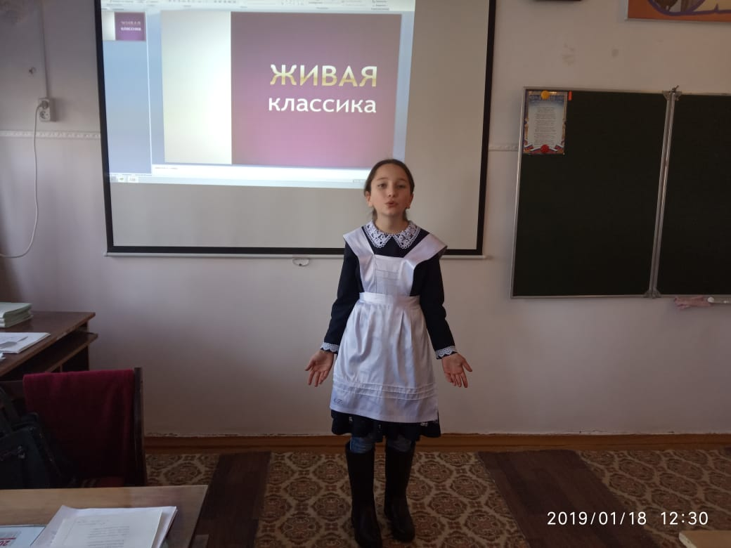 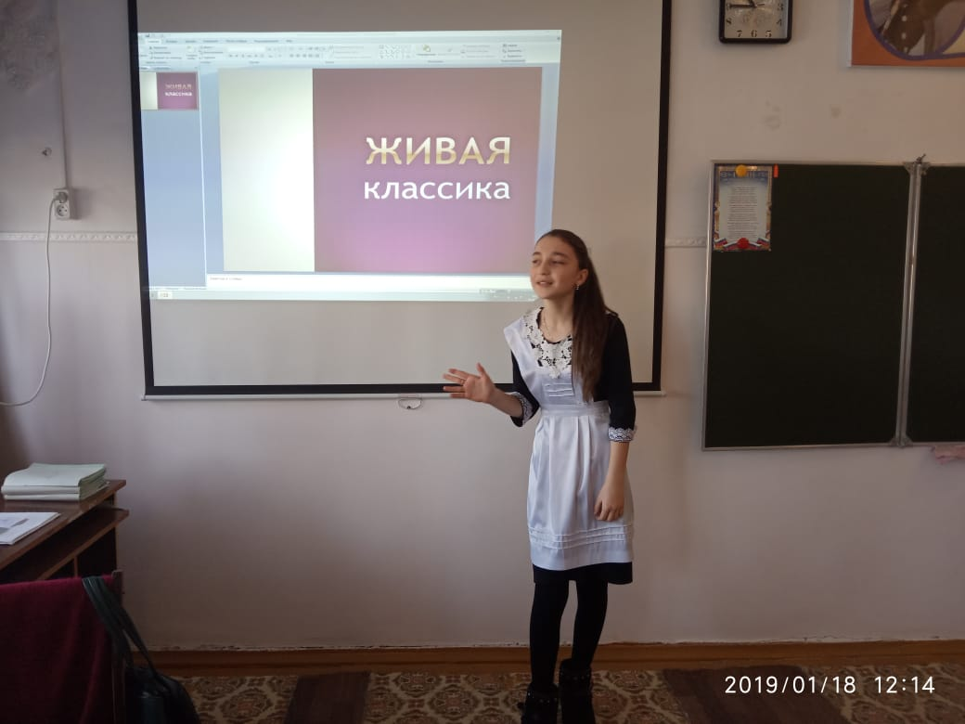

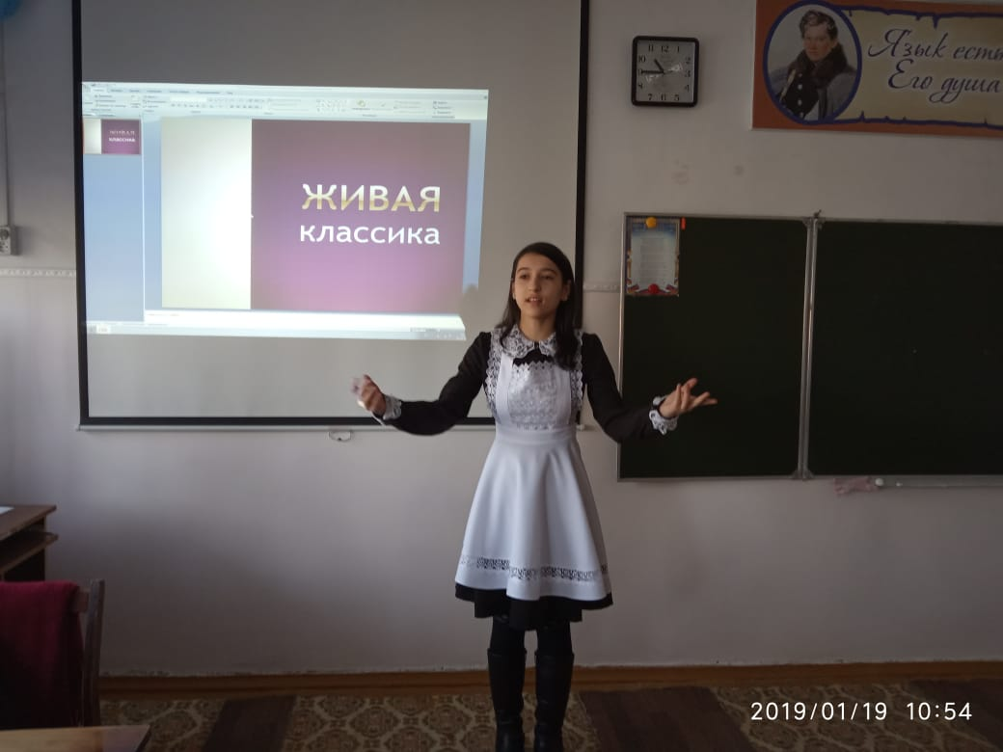 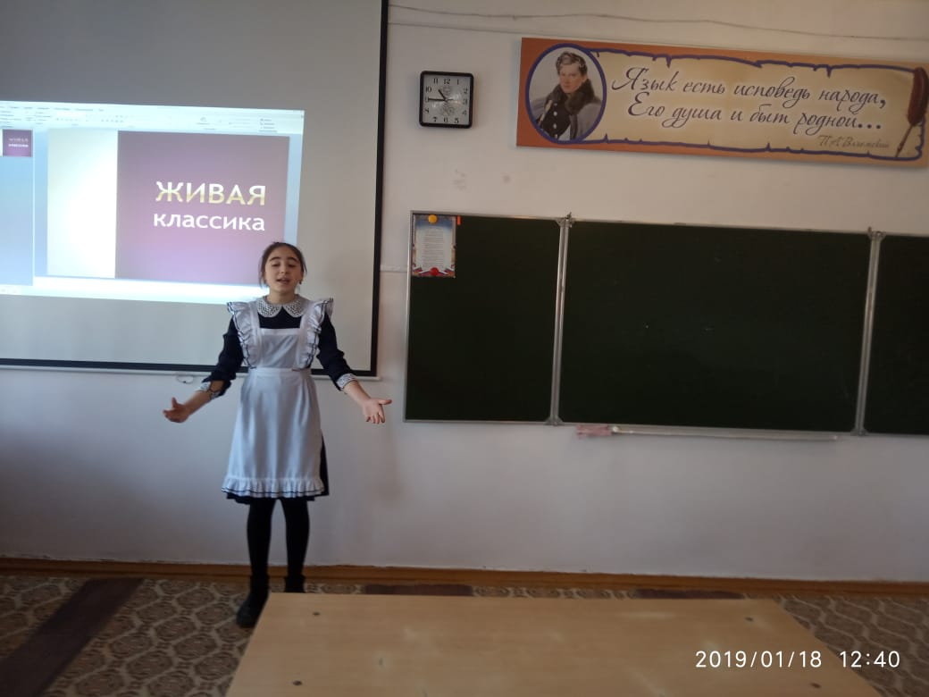

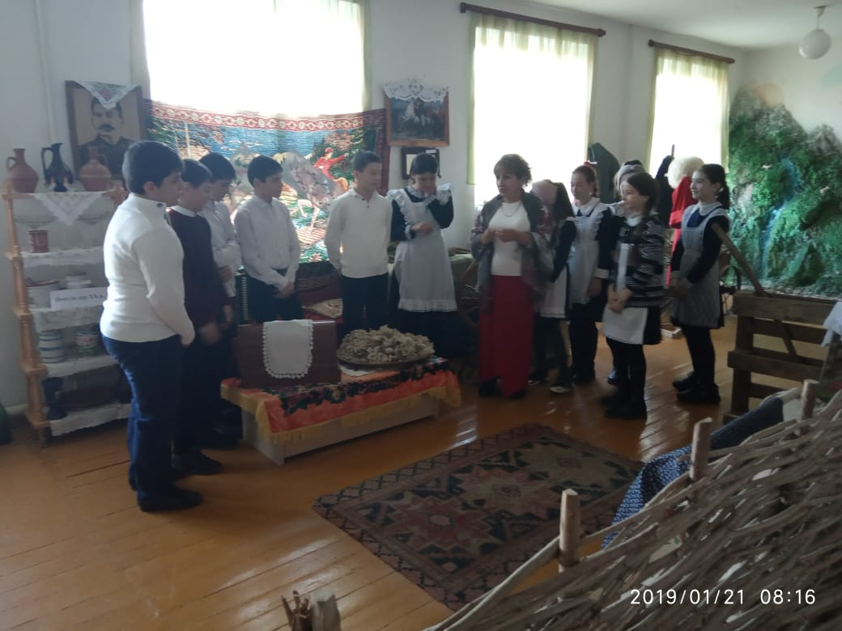 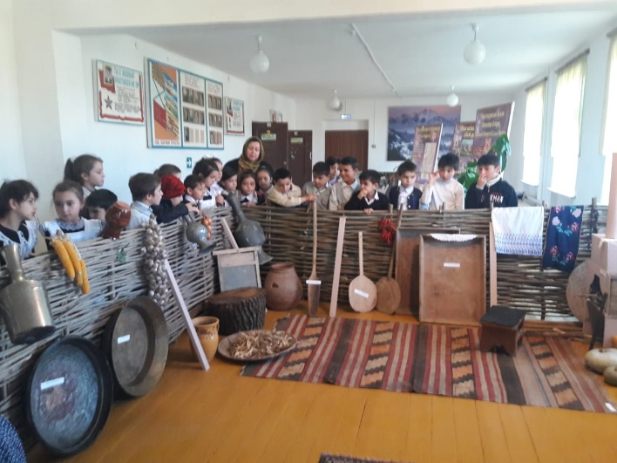

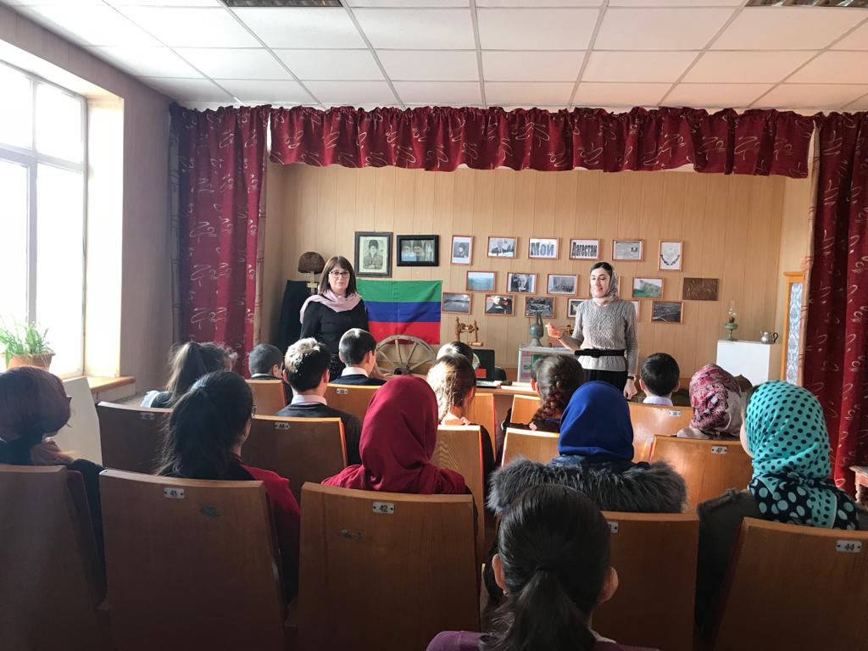 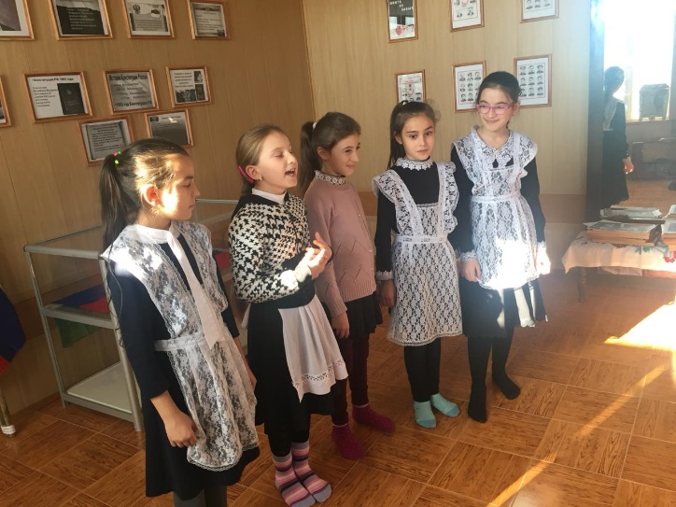

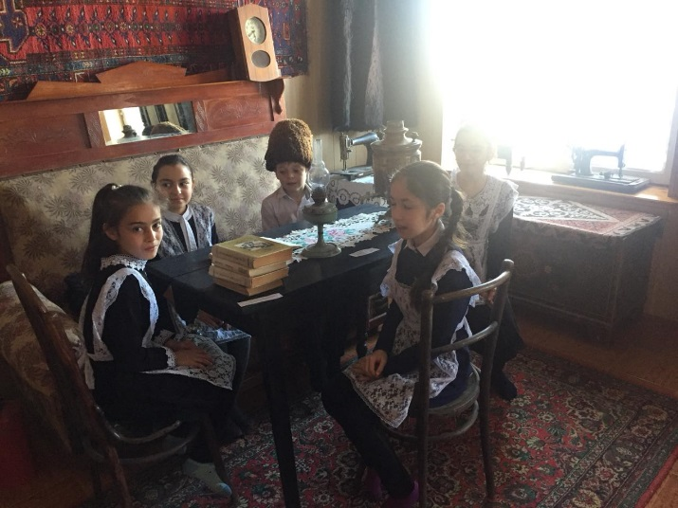 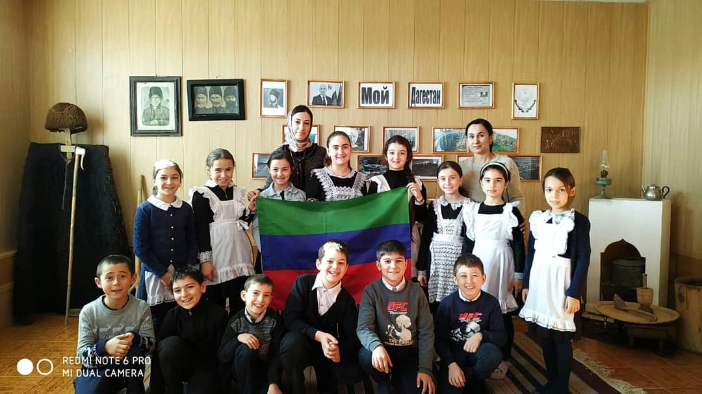

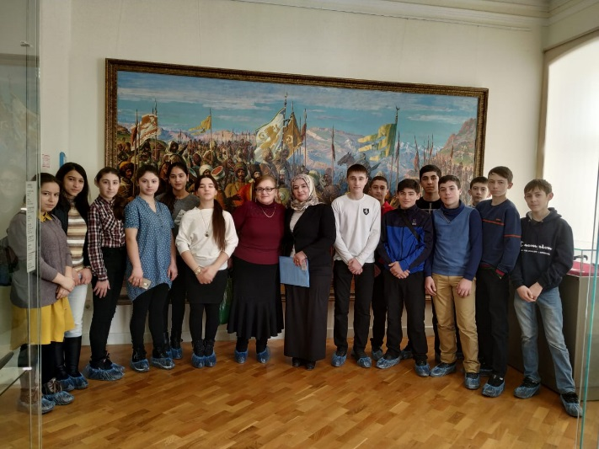 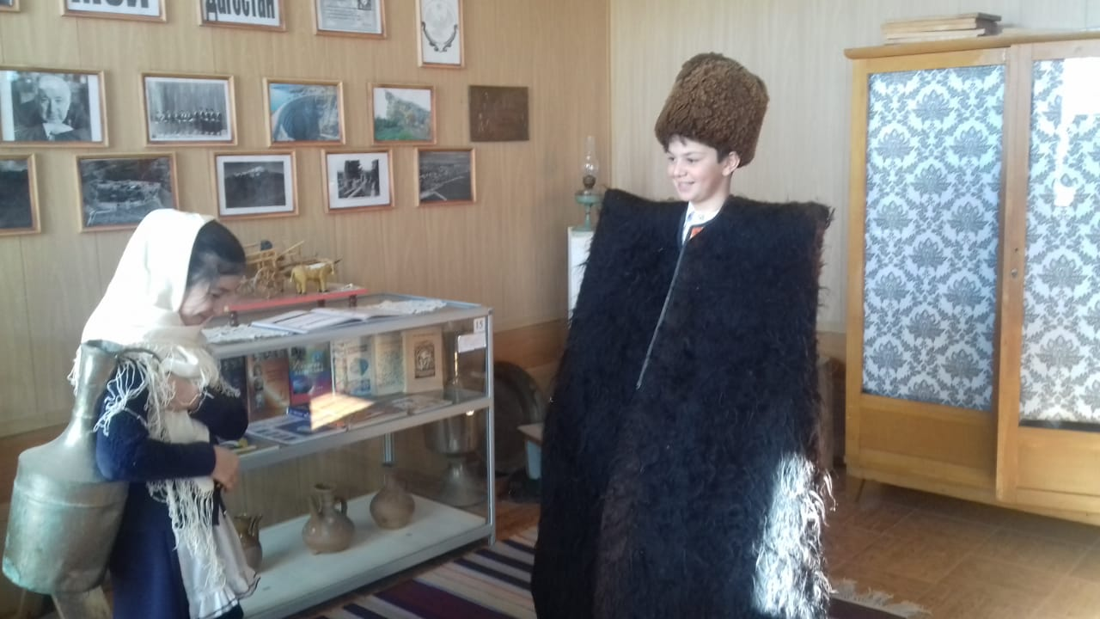

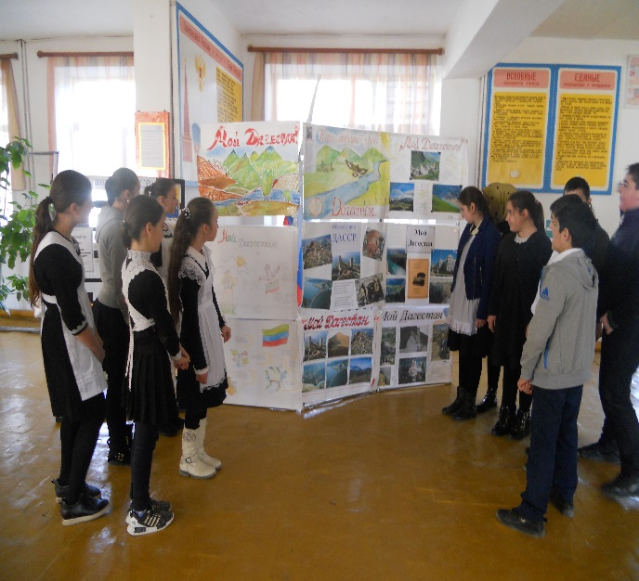

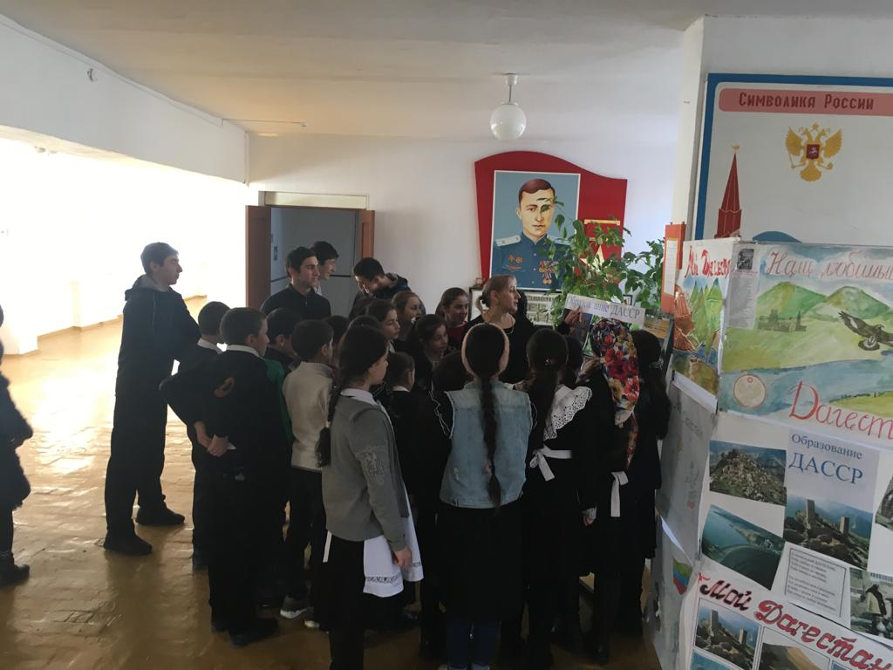

Зам. по ВР: М М Чопанов.